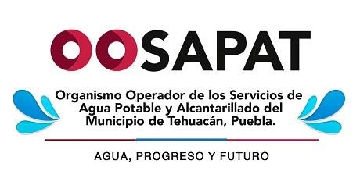 |  | ORGANISMO OPERADOR DE LOS SERVICIOS DE AGUA POTABLE Y ALCANTARILLADO DEL MUNICIPIO DE TEHUACAN, PUEBLA.
 |  | SUPERVISOR DE OBRA
PERFIL GENERAL DEL PUESTO

Escolaridad : | Ingeniería Civil, Arquitectura o afín
Conocimientos: | Diseños y Procesos de potabilización hidráulica, conocimientos en construcción, Paquetería Office.
Experiencia: | Tres años o más ejerciendo la profesión.
Cualidades: | Responsabilidad, Trabajo bajo presión, Comunicación, Trato amable.

Elaboró:  Lic. Denisse Masiel Valerio Hernández | Autoriza:  Lic. Jaime Enrique Barbosa Puertos |  | Valida:  Lic. Lucelía Natividad Pacheco | Fecha de elaboración: 2021

